SitaDrain Klassik, 150 x 1000 mm aus Edelstahl rostfrei

Sita Bauelemente

Eigenschaften

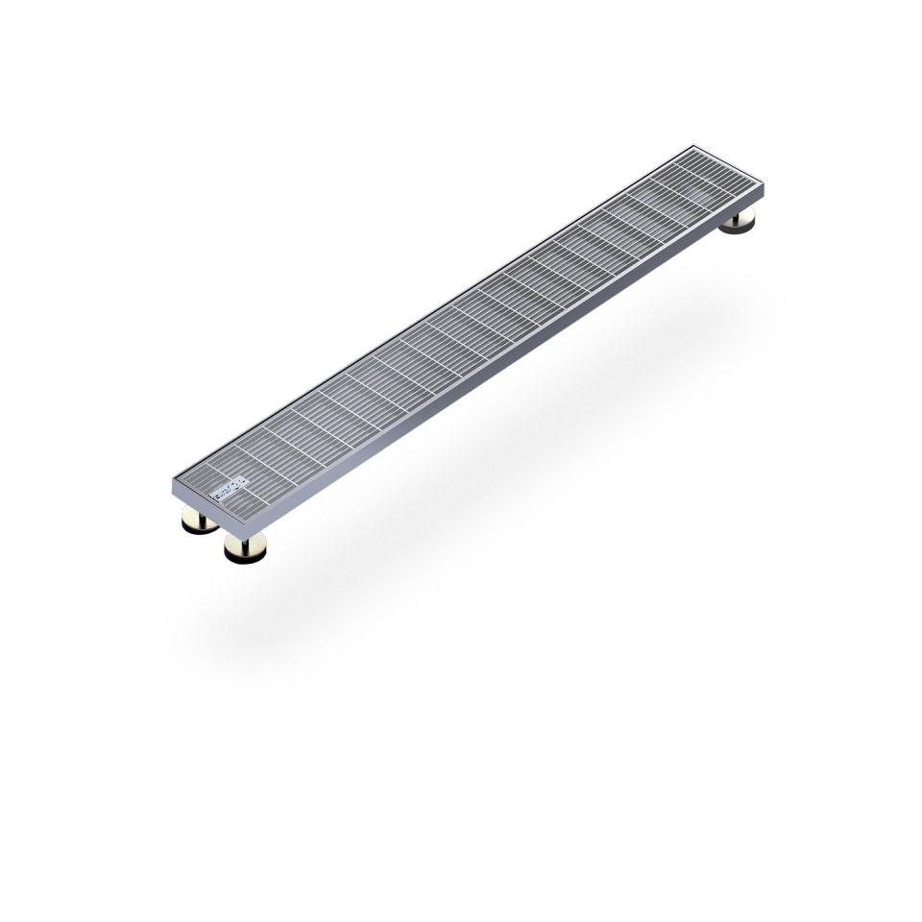

GTIN:

4027563008577

HAN:

251500

Form

gerade Rinne

Werkstoff

Edelstahl

Breite (mm)

150,00

Höhe (mm)

25,00

Länge (mm)

1.000,00

Brandverhalten

A1